
Anexo I do Contrato de Locação
Ordem de serviço e vistoria

Cliente: | Joao da Silva | Preenchido por: | Carlos
Endereço: | Rua Aeroporto Cataratas do Iguaçu, 71 | Telefone: | (84)9 8808-4415
Número CHASSI: | 9BWZZZ377 | Número Motor: | ABC123
Veículo: | Fiat Uno | Placa: | YHU-8520
Ano: | 2020 | Cor: | Preto
Hodômetro entrega: | 45000 | Hodômetro retorno: | 45500
Combustível: | [x] MT [ ] 6/8 [ ] TC | Data: | 15/04/2026
Acessórios e equipamentos existentes (S - Sim existente; N - Não existente; A - Avariado)
Calotas |  |  | Buzina |  |  |  |  | DOC. CRLV |  |  | Triângulo |  |  | Antena |  |  |  | Sensor ré
S | N | A | S |  | N |  | A | S | N | A | S | N | A | S | N | A | S |  | N | A
[ ] | [ ] | [ ] | [ ] |  | [ ] |  | [ ] | [ ] | [ ] | [ ] | [ ] | [ ] | [ ] | [ ] | [ ] | [ ] | [ ] |  | [ ] | [ ]
Som/Alto Falante |  |  | Tapetes |  |  |  |  | Limpadores |  |  | Chave roda |  |  | Vidros elét. |  |  |  | Óleo motor
S | N | A | S | N |  | A |  | S | N | A | S | N | A | S | N | A | S |  | N | A
[ ] | [ ] | [ ] | [ ] | [ ] |  | [ ] |  | [ ] | [ ] | [ ] | [ ] | [ ] | [ ] | [ ] | [ ] | [ ] | [ ] |  | [ ] | [ ]
Alarme/Trava |  |  | Lâmpadas |  |  |  |  | Macaco mec. |  |  | Estepe |  |  | Func. GNV |  |  |  | Água
S | N | A | S | N |  | A |  | S | N | A | S | N | A | S | N | A | S |  | N | A
[ ] | [ ] | [ ] | [ ] | [ ] |  | [ ] |  | [ ] | [ ] | [ ] | [ ] | [ ] | [ ] | [ ] | [ ] | [ ] | [ ] |  | [ ] | [ ]
Borracha PSG D |  |  | Borr. MTR |  |  |  |  | Asa Urubu DD |  |  | Asa Urub TD |  |  | Tapete/Mala |  |  |  | Tampa Prx
S | N | A | S | N |  | A |  | S | N | A | S | N | A | S | N | A | S |  | N | A
[ ] | [ ] | [ ] | [ ] | [ ] |  | [ ] |  | [ ] | [ ] | [ ] | [ ] | [ ] | [ ] | [ ] | [ ] | [ ] | [ ] |  | [ ] | [ ]
Borracha PSG T |  |  | Borr. MTR T |  |  |  |  | Asa Urubu DE |  |  | Asa Urub TE |  |  | Bagagito |  |  |  | Linguet.
S | N | A | S | N |  | A |  | S | N | A | S | N | A | S | N | A | S |  | N | A
[ ] | [ ] | [ ] | [ ] | [ ] |  | [ ] |  | [ ] | [ ] | [ ] | [ ] | [ ] | [ ] | [ ] | [ ] | [ ] | [ ] |  | [ ] | [ ]

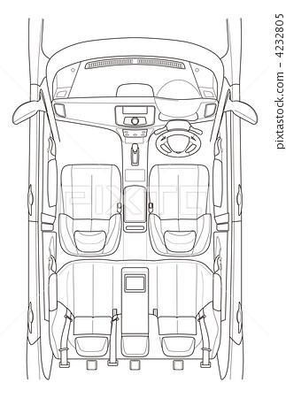

DANOS OU AVARIAS INTERNAS DO VEÍCULO:
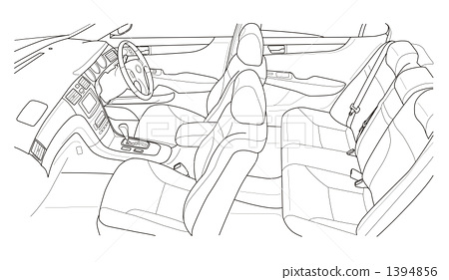
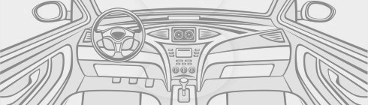

OBSERVAÇÕES:
Boas condicoes

DESCRIÇÃO DOS SINTOMAS:
Nenhum

Assinatura cliente: Joao | Assinatura: Carlos

